16. Oktober 2025
Noch besser als im Vorjahr: Ergebnisse der zweiten Beschäftigtenumfrage

Über 3.900 Beschäftigte haben sich die Zeit genommen, an der Umfrage zum Energie- und Mobilitätsverhalten 2025 teilzunehmen – ein Zuwachs von knapp 25 % gegenüber 2024. Dafür nochmals ein herzliches Dankeschön alle, die mitgemacht haben! An strengen statistischen Kriterien gemessen sind die Umfrageergebnisse zwar nicht repräsentativ. Dennoch können sie eine gewisse Repräsentativität beanspruchen: Zum einen haben fast 4.000 Beschäftigte aller Geschlechter, Alters- und Laufbahngruppen aus allen Ressorts und der Staatskanzlei teilgenommen. Und zum anderen bestätigen die Ergebnisse aus diesem Jahr insgesamt gesehen die Befunde des Vorjahres – ein paar zentrale Ergebnisse fallen sogar noch etwas besser aus als im Jahr 2024.
Kern der Umfrage zum Energie- und Mobilitätsverhalten der Beschäftigten in der Landesverwaltung NRW sind 49 Fragen („Items“) zu den Themen „Strom“ (22 Items), „Wärme“ (14), „Mobilität“ (9) und „Kommunikation“ (4) – im Büro und zuhause. Auch hatten die Befragten die Möglichkeit, Feedback zu geben. 759 Personen (19 %) haben diese Gelegenheit genutzt und insgesamt 1.148 Rückmeldungen gegeben. Dieser Blogbeitrag fasst ausgewählte Befunde der Umfrage schlaglichtartig zusammen.
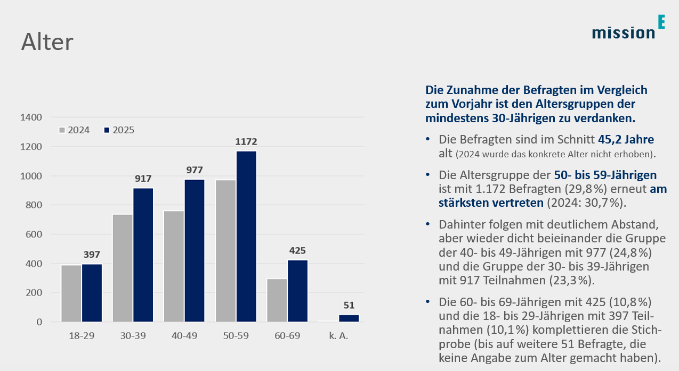
Mit einem Anteil von knapp 30 % der Befragten ist die Altersgruppe der 50- bis 59-Jährigen auch bei der diesjährigen Umfrage am stärksten vertreten.
Geringe Abweichungen zwischen dienstlichem und privatem Verhalten
Bei 44 Fragen konnten die Befragten ihre Antwort auf einer Skala von 1 („nie“) bis 5 („immer“) wählen. Wann immer dies sinnvoll war, haben wir für das Büro und den Haushalt identische Verhaltensweisen abgefragt, um dienstliches und privates Verhalten vergleichen zu können. Auf der Grundlage der Antworten gemäß der Punkteskala von 1 bis 5 ließen sich Mittelwerte („M“) für die jeweilige Stichprobe („n“) berechnen – eine probate statistische Methode, um ein aussagekräftiges Gesamtbild zu erhalten.
Hier zeigt sich: Der Gesamtmittelwert für den Bereich „Haushalt“ (3,36) liegt nur wenig höher als für den Bereich „Büro“ (3,25). Damit widerlegt die Umfrage wie bereits im Vorjahr eindrucksvoll die These, die Menschen würden am Arbeitsplatz Energie verschwenden, während sie zuhause energiesparend seien, weil sie dort selbst für die Energiekosten aufkommen müssen. Unsere Umfrage zeigt erneut: Die Beschäftigten des Landes zeigen bei der Energienutzung am Arbeitsplatz häufig ein ähnlich oder genauso energiebewusstes Verhalten wie zuhause – wenn auch mit Unterschieden im Detail.
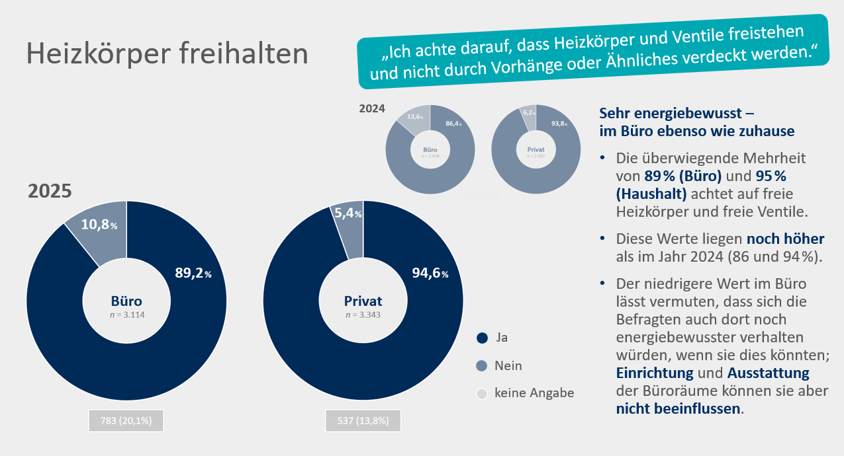
Ein weiteres Beispiel für das ausgeprägte Energiebewusstsein – dienstlich wie privat: Auf freie Heizkörper und freie Heizkörperventile achten im Büro 89 % und zuhause 95 % der Befragten.
Wie konsistent das dienstliche und private Verhalten der Befragten überwiegend ist, zeigt zum Beispiel die Zustimmung zu der Aussage „Ich achte darauf, dass Heizkörper und Ventile freistehen und nicht durch Vorhänge oder Ähnliches verdeckt werden“: Mit 89 % bzw. 95 % der Befragten beherzigt wie schon im Vorjahr sowohl im Büro als auch zuhause eine ähnlich große Mehrheit diesen Energiespartipp. (Der Unterschied zwischen Büro und Haushalt könnte darauf zurückzuführen sein, dass die Befragten im Büro weniger Einfluss auf die Einrichtung und Ausstattung ihres Arbeitsplatzes haben.)
Das Trennen elektronischer Geräte vom Stromnetz nach dem Gebrauch (etwa mithilfe einer abschaltbaren Steckdosenleiste) ist ein Beispiel für Abweichungen zwischen dem dienstlichen und privaten Verhalten: Im Büro trennen 50 % der Befragten die Geräte nie komplett vom Stromnetz, zuhause dagegen machen das nur 17 % niemals. Andere Einzelbefunde lassen die These plausibel erscheinen, dass die Befragten die Bürogeräte am Arbeitsplatz häufiger vom Stromnetz trennen würden (etwa vor dem Feierabend), wenn sie dies könnten oder dürften. Das hier schlummernde Stromsparpotenzial ist also eher eines, das durch die technische Ausstattung oder energiebewusstere IT-Vorgaben gehoben werden könnte.
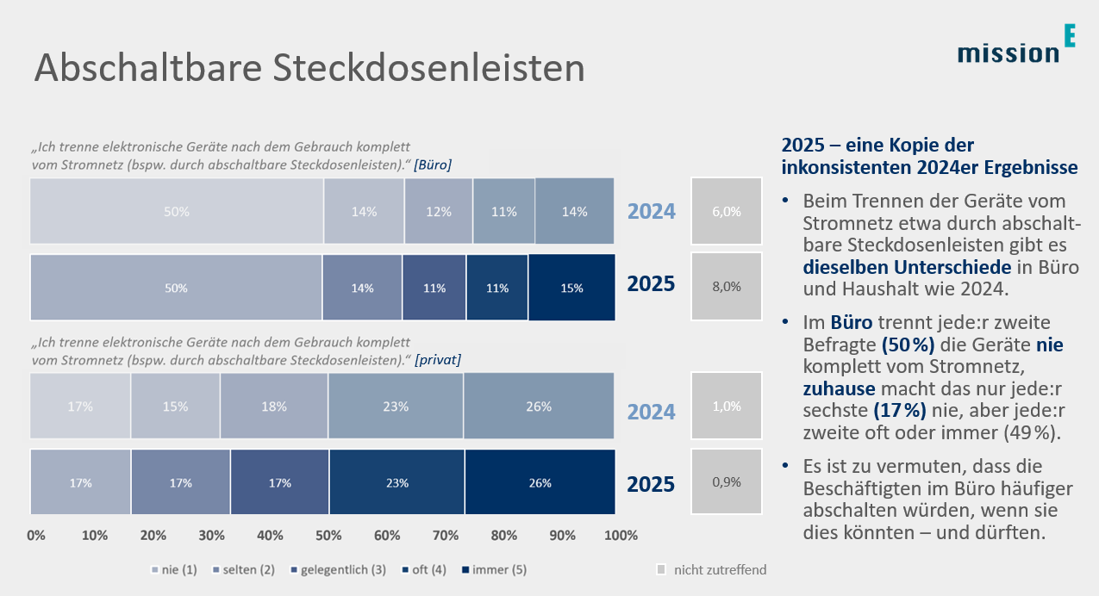
In einigen Fällen unterscheiden sich das dienstliche und das private Verhalten, wobei wir über den Grund dieser Abweichungen nur Vermutungen anstellen können.
Stromeffizienzklassen erneut besser als beim deutschen Durchschnitt
Mithilfe des Stromspiegels für Deutschland kann jeder Privathaushalt seinen jährlichen Stromverbrauch einer von sieben Effizienzklassen zuordnen – auf einer Skala von A (grün) für einen sehr niedrigen bis G (rot) für einen sehr hohen Verbrauch. Der Stromspiegel berücksichtigt sogar die individuelle Wohnsituation, denn je nach Anzahl der im Haushalt lebenden Personen, Gebäudetyp und Art der Warmwasserbereitung bietet er unterschiedliche Vergleichswerte. Tatsächlich basieren diese Vergleichswerte auf den Verbrauchsdaten von 57.000 realen Haushalten: Jede Effizienzklasse repräsentiert genau ein Siebtel dieser Haushalte.
Die Verteilung der Haushalte der Befragten auf die Stromeffizienzklassen weicht wie im Vorjahr deutlich positiv vom deutschen Durchschnitt ab: Die oberen drei Effizienzklassen sind überproportional stark vertreten, die Effizienzklasse D erreicht etwa den linearen Anteil eines Siebtels, und die unteren drei Klassen sind deutlich schwächer vertreten als beim Stromspiegel.
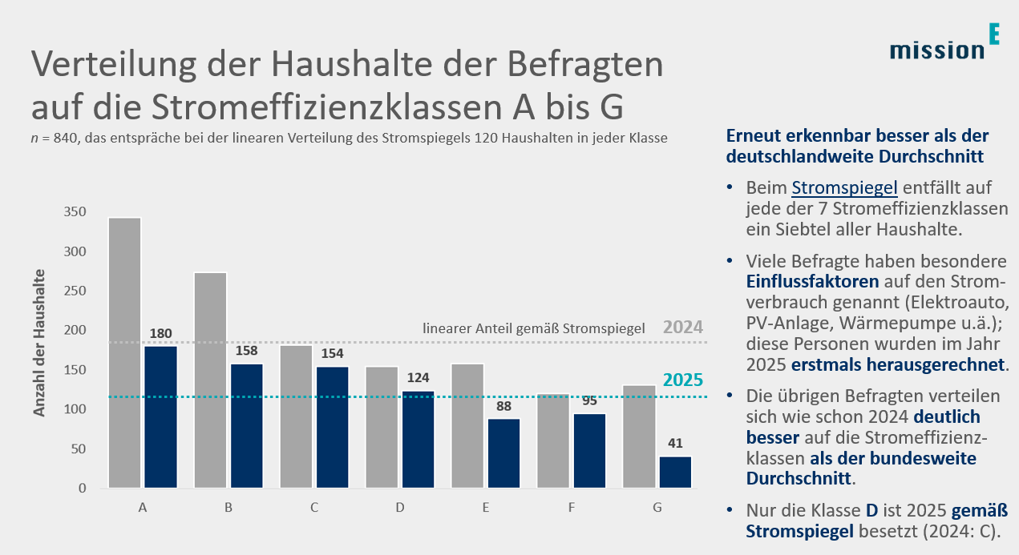
Die Verteilung der Haushalte der Befragten auf die Stromeffizienzklassen A bis G des Stromspiegels fällt erneut deutlich besser aus beim deutschlandweiten Durchschnitt.
Die Befragten haben bei der Stromeffizienzklasse Fakten angegeben; daher lässt sich auch aus der Verteilung ihrer Haushalte auf die Effizienzklassen schließen, dass sie nicht nur ein ausgeprägtes Energiebewusstsein haben, sondern sich auch energiebewusst verhalten.
Mittelwerte noch etwas höher als im Vorjahr
Im Bereich „Downloads“ finden Sie eine Kurz- und eine Langfassung aller Ergebnisse der Umfrage zum Energie- und Mobilitätsverhalten 2025. In der Kurzfassung sind die zentralen Ergebnisse zusammengefasst; die Langfassung bietet die Diagramme und Befunde zu allen Fragen, jeweils ergänzt um kurze, meist beschreibende („deskriptive“) Aussagen, sowie die Auswertung der Rückmeldungen. Auch widmen sich beide Versionen der Umfrageergebnisse vor dem abschließenden Fazit den statistischen Mittelwerten – den individuellen Mittelwerten der Befragten ebenso wie den Gesamtmittelwerten der Stichprobe, sortiert nach Themen (Strom, Wärme usw.) und Bereichen (Büro, Haushalt).
Was nach staubtrockener Statistik klingt, war für uns die spannendste Auswertung überhaupt. Denn erst die Mittelwerte erlauben einen übergeordneten Blick. Die im Einzelfall beantworteten Fragen sind die Basis der individuellen Mittelwerte, die das folgende Verteilungsdiagramm zeigt – von allen rund 7.000 Befragten 2024 und 2025.
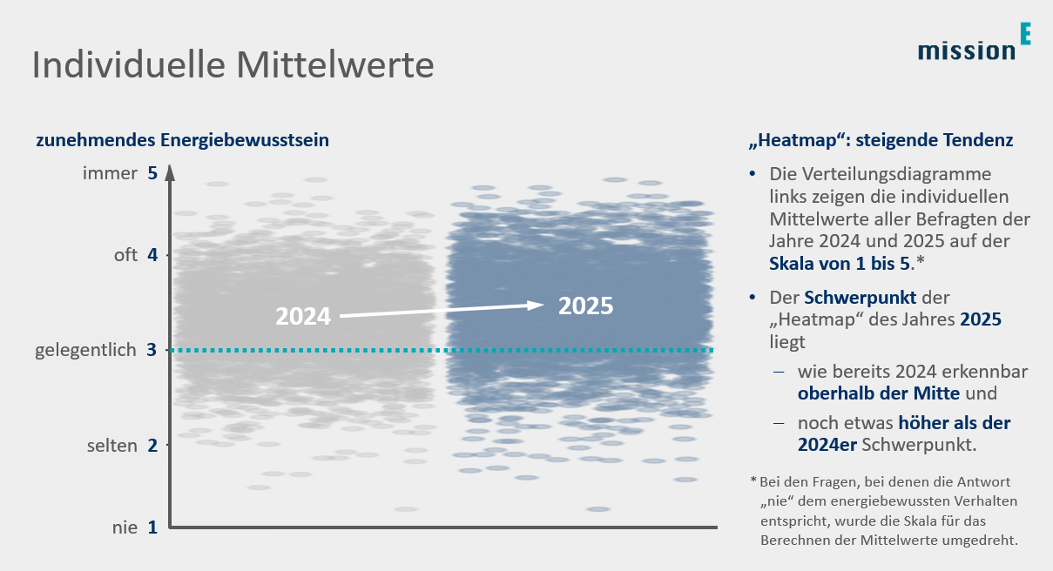
Luft nach oben ist immer, hier aber nach unten sehr viel mehr: Die „Heatmaps“ 2024 und 2025 zeigen die individuellen Mittelwerte aller Befragten auf der Skala von 1 bis 5 – mit leicht steigender Tendenz.
Es ist gut zu erkennen, dass der Schwerpunkt der 2025er „Heatmap“ noch etwas deutlicher als im Vorjahr oberhalb der Mitte liegt und dem Wert 4 („oft“) sehr viel näher ist als dem Wert 2 („selten“).
Die individuellen Mittelwerte wiederum sind die Grundlage für die Gesamtmittelwerte der kompletten Stichprobe (oder von Teilstichproben). Hier fällt zum einen auf: Auch der Gesamtmittelwert aller Befragten (3,31) hat sich im Vergleich zum vergangenen Jahr (3,28) leicht erhöht. Zum anderen zeigt die diesjährige Umfrage: Der Gesamtmittelwert hängt zusammen mit der Teilnahme der Einrichtung an der „mission E“, dem Geschlecht, dem Alter und dem abgefragten Thema. Frauen ab 50 Jahren in teilnehmenden Einrichtungen beispielsweise erreichen beim Thema „Wärme“ einen Mittelwert von über 4.
Wir beglückwünschen die Beschäftigten des Landes zu diesen ausgesprochen guten, sehr erfreulichen Ergebnissen.

Dieser Beitrag ist ein Service des Kampagnenteams der „mission E“ in der Landesverwaltung NRW. Im Blog auf der Kampagnen-Website finden Sie vielfältige aktuelle Meldungen zu Energie-, Klimaschutz- und Mobilitätsthemen sowie zur Kampagne.

Autor: Tom Küster (NRW.Energy4Climate)

Links
Bild (kostenpflichtig): iStock/Mihajlo Maricic
Bildalternative (kostenfrei): Pixabay/stephencphotog
Chart 1: NRW.Energy4Climate
Chart 2: NRW.Energy4Climate
Chart 3: NRW.Energy4Climate
Chart 4: NRW.Energy4Climate
Chart 5: NRW.Energy4Climate
Ergebnisse der Beschäftigtenumfrage 2025 – Kurzfassung
Ergebnisse der Beschäftigtenumfrage 2025 – Langfassung

